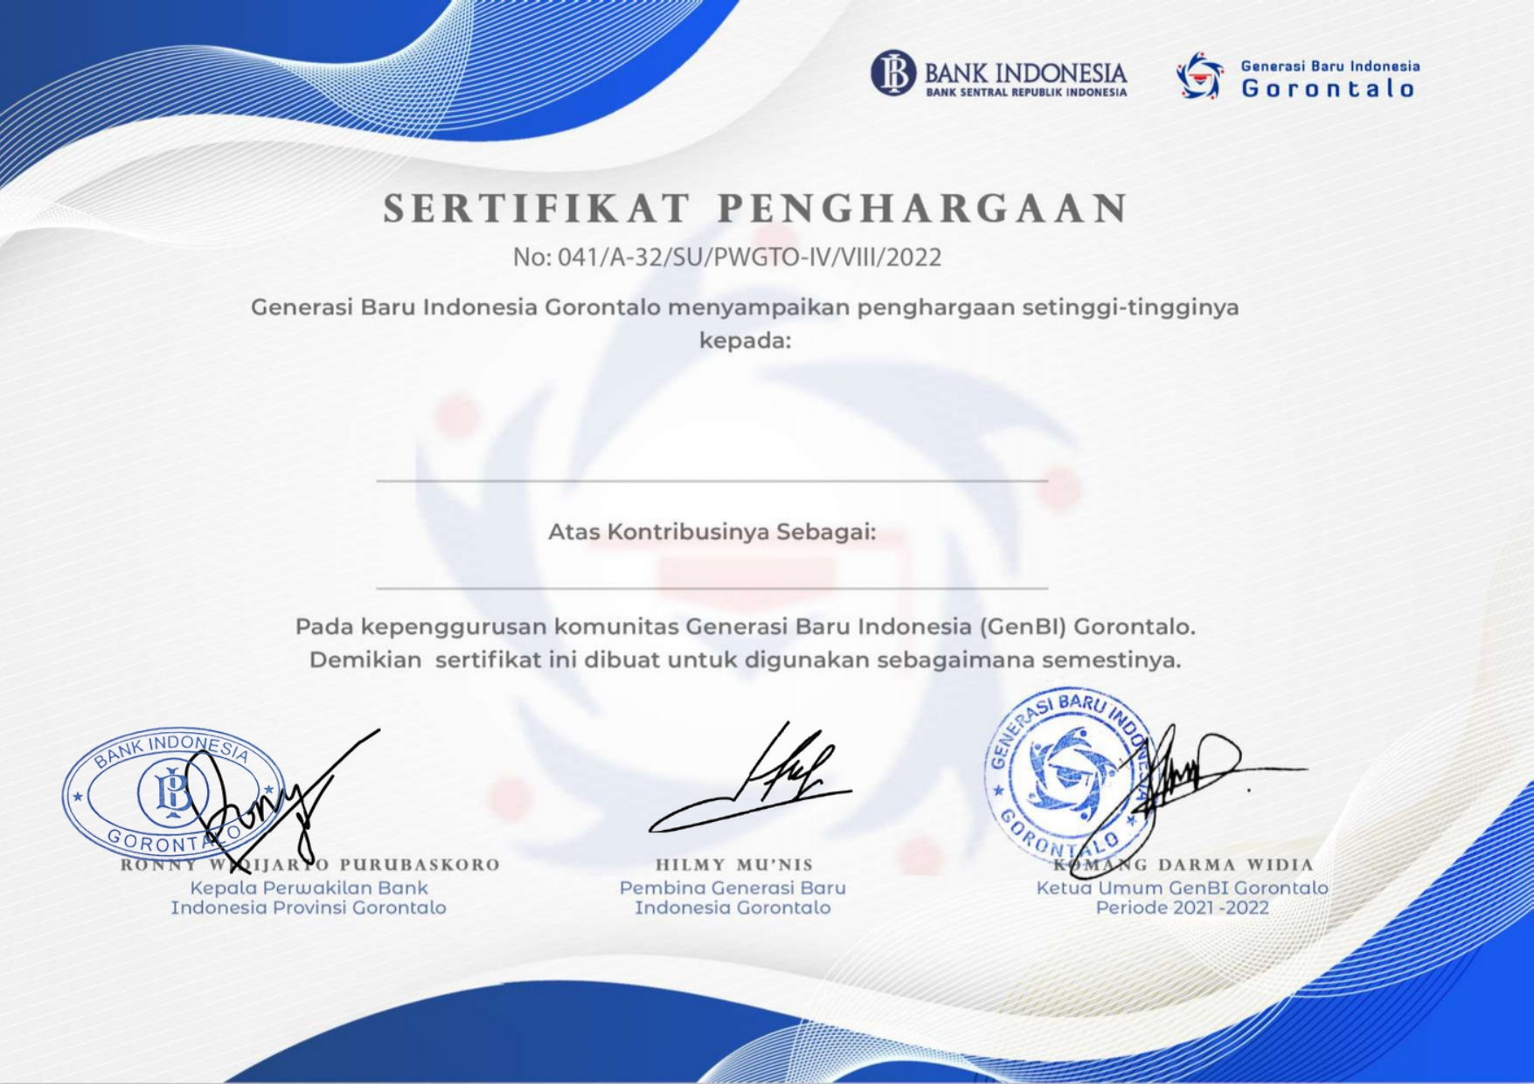

Moh. Rizal Baginda

**Kepala Departemen Kesehatan Masyarakat - Pengurus Wilayah Periode 2020-2021**